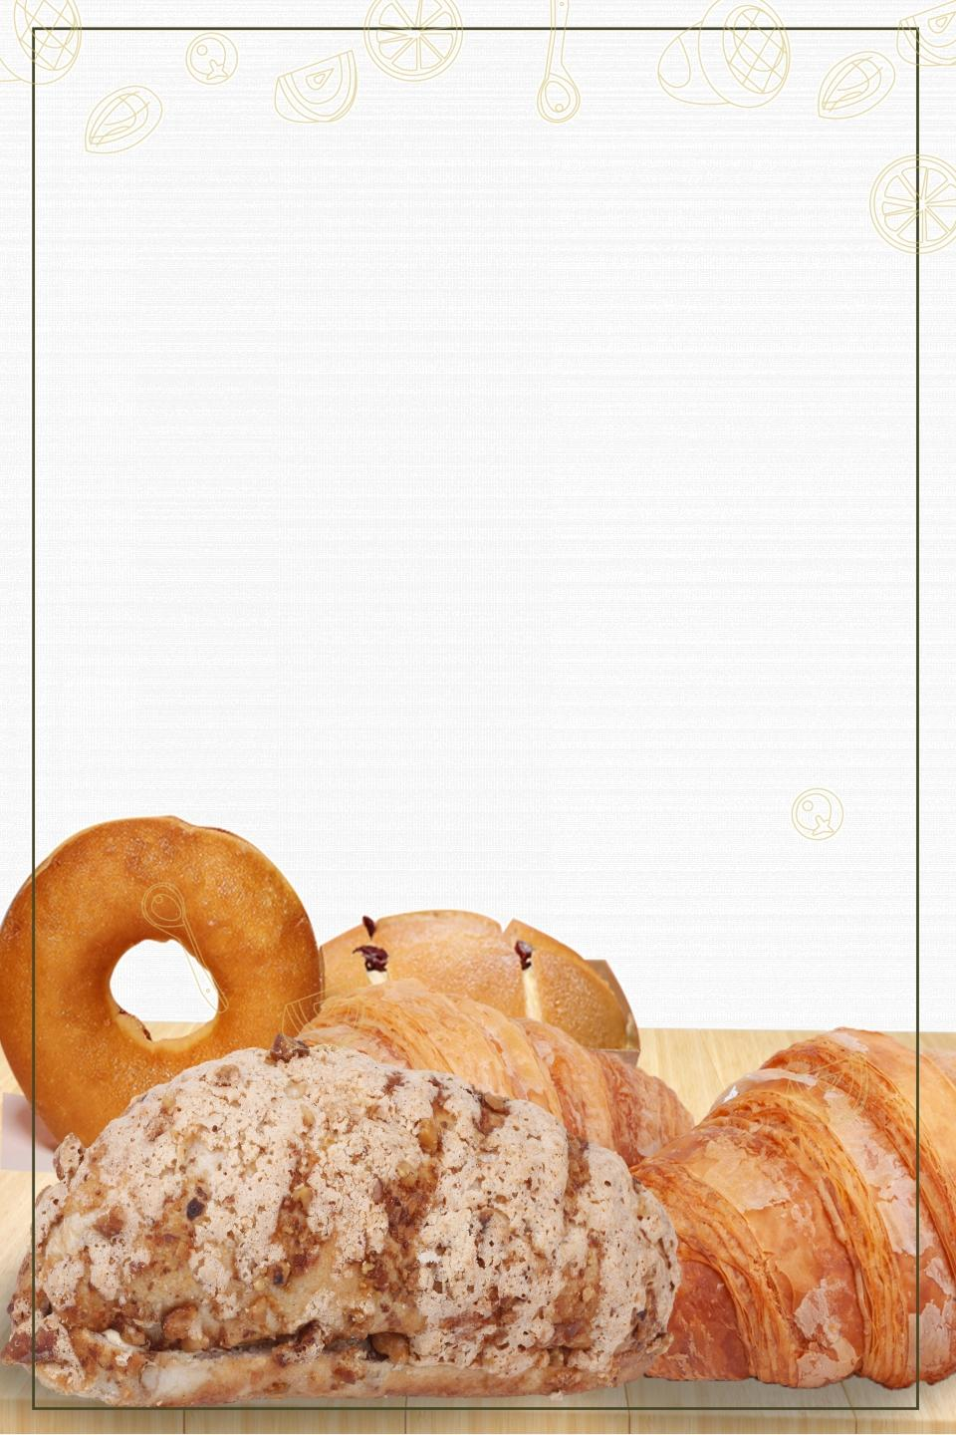

МУНИЦИПАЛЬНОЕ БЮДЖЕТНОЕ ДОШКОЛЬНОЕ ОБРАЗОВАТЕЛЬНОЕ УЧРЕЖДЕНИЕ

«Детский сад комбинированного вида № 12»

ПРОЕКТ

тЕМА: «ХЛЕБ - ВСЕМУ ГОЛОВА»

|  |  |
| --- | --- |
| Выполнила: | Доронина  Надежда Анатольевна,  воспитатель МБДОУ №12 г.Сорочинск,  Оренбургская область |
|  |  |

Сорочинск

2021

Содержание

1.Пояснительная записка…………………………………………………….3

2. Сценарий совместной деятельности по решению задач………………...7

3. Список литературы………………………………………………………

4. Приложение……………………………………………………………..

Пашут каждую весну,

поднимая целину

Сеют, жнут, ночей не спят,

с детства знай, как хлеб растят.

Хлеб ржаной. батоны, булки,

Не добудешь на прогулке

Люди хлеб в полях лелеют.

Сил для хлеба не жалеют!

(Я.Аким)

**Пояснительная записка**

Этот проект – о значении хлеба в нашей жизни, его великой ценности, о совестливым, горделивом чувстве, какое испытывает человек, держа в руках хлеб. И о предостережении: у хлеба долгая память, хлеб не прощает неряшливости, безответственного к себе отношения. Качество хлеба – качество всей нашей жизни!

**Актуальность темы**

Издавна у славян существовал обычай: люди, преломившие хлеб, становятся друзьями на всю жизнь. Хлеб - посол мира и дружбы между народами, остается им и ныне. Изменяется жизнь, переоцениваются ценности, а хлеб-батюшка, хлеб-кормилец остается самой большой ценностью. С хлебом провожали на фронт. С хлебом встречали вернувшихся с войны. Хлебом поминали тех, кто уже никогда не вернется. У каждого свой хлеб. Каждый по-своему помнит, воспринимает и ценит его. Но есть для всех без исключения одно общее: хлеб - это жизнь. О хлебе, об отношению к нему следует говорить, писать, что бы дети наши не росли не веждами, что бы для них, как и для нас, отцов и матерей, со словами Родина, Дружба, Мир, Отец, Мать рядом стояло слово Хлеб. Любви и уважению к хлебу нужно учить с детства, прививать эту любовь и в семье, и в детском саду. Наш народ хлебосолен. Дорогих гостей встречали с хлебом - солью. Однако не каждый гость знает, что каравай нужно разломить, самому отведать и людям раздать, как велит обычай. Не каждый знает, что принимая хлеб на рушнике, хлеб следует поцеловать. Как же научить уважать хлеб? О хлебе и отношению к нему этот проект.

**Проблемное поле проекта**: Определение роли хлеба в жизни людей.

**Цель:** Формирование у детей представление о ценности хлеба и уважительное отношение к людям, которые его вырастили.

**Задачи:**

* -Формировать представление о хлебе и труде хлебороба.
* Совершенствовать трудовые навыки.
* Развивать умение делать выводы во время проведения опытов и практических заданий.
* Воспитывать бережное и уважительное отношение к хлебу.

**Планируемые результаты:**

- Имеют представление о ценности хлеба, знают об этапах выращивания и выпечки хлеба, труде хлебороба в старину, и как это происходит сейчас, понимают, что – хлеб- это итог большой работы многих людей.

- Дети уважают труд людей, участвующих в выращивании и изготовлении хлеба

- Дети бережно относятся к хлебу

**Гипотеза:** получение хлеба – это результат труда людей разных профессии. Если человек будет знать, сколько затрачено труда для того, чтобы пришел хлеб к нам на стол, то будет бережное отношение к нему.

**Основополагающий вопрос проекта:** Почему говорят, что «Хлеб – всему голова», «Хлеб- дороже золота и алмаза?» Почему человек может обойтись без многого, а без хлеба нет? Что во главе стола стоит?

**Проблемные вопросы**:

-Что мы называем хлебом?

- Чем полезен хлеб?

-Как выращивают и пекут хлеб?

- Кто потрудился, чтобы каравай на стол явился?

-Как обращаться с хлебом?

- Что делать с остатками хлеба?

- Где же «растут» булки?

**Проблемы (темы) самостоятельного исследования:**

- как хлеб к нам на стол пришел?

**Вид проекта**: информационно исследовательский

**Состав участников:**

- дети средних групп

- воспитатели средних групп, , музыкальный руководитель, младший воспитатель

- родители

**Сроки реализации проекта**: долгосрочный.

**Методы исследования:**

* сбор информации,
* беседы «Как хлеб на стол пришел?», «Какой бывает хлеб?», «Берегите хлеб», «Как испечь хлеб в домашних условиях»
* наблюдение и рассматривание альбомов
* подбор иллюстраций о сельскохозяйственных машинах
* репродукция картин русских художников на заданную тему;
* просмотр мультфильмов («История про хлеб», «По секрету всему свету. Как получается хлеб»),
* просмотр мультимедийной презентации «От зерна до каравая»

знакомство с профессиями

- агроном

- комбайнёр

- мукомол

- пекарь

Экскурсия в пекарню

* Исследовательская деятельность: - рассматривание и сравнение зерен (ржи, пшеницы, ячменя, овса)
* опытно- экспериментальная деятельность: - превращение зерна в муку (ступка, кофемолка) - выращивание семян (ржи, пшеницы, ячменя, овса) - замешивание теста и выпечка в домашних условиях (хлебопечка).
* Взаимодействие с родителями: - предложить детям совместно с родителями найти и выучить стихи, пословицы и поговорки о хлебе. - консультация на сайте «Хлеб - наше богатство» - создание кулинарной книги «Рецепты бабушек и мам» - чаепитие с родителями (с хлебобулочными изделиями) - театрализация русской народной сказки «Колосок»

**Планируемое время на реализацию проекта по этапам:**

май- август

**Итоговое мероприятие**: «Хлебный спас»

**Описание продукта, полученного в результате проекта**: Лепбук «Хлеб- всему голова»

**Сценарий совместной деятельности по решению задач**

**Визитка проекта**

|  |  |
| --- | --- |
| **Ответственные** | **Воспитатели средних групп** |
| Участники | Дети старших групп, воспитатели, родители |
| Тема проекта | «Хлеб - всему голова» |
| Цель | Формирование у детей представление о ценности хлеба и уважительное отношение к людям, которые его вырастили |
| Типология проекта | Долгосрочный  Фронтальный  Интегративный  Познавательно- исследовательский |
| Презентация | Замешивание теста и выпечка хлеба  Создание коллекции видов зерновых культур (центр экспериментирования) |

**Реализация проекта**

|  |  |  |  |
| --- | --- | --- | --- |
| Организация ППРС | Взаимодействие со специалистами ДОУ | | Работа с родителями |
| * Подбор книг, иллюстраций. * Внесение и рассматривание хлебных колосьев * Подготовка презентации «Откуда хлеб к нам пришел» * Выставка детского творчества | | Музыкальный руководитель | * Создание лепбука на тему « От зернышка до булочки» * Пополнение книжного уголка книгами о хлебе. * помощь в оформлении группы * Чтение дома рассказов, стихов о хлеборобах, хлебе. |

**Планируемое время на реализацию проекта по этапам**

|  |  |  |  |
| --- | --- | --- | --- |
| **№ ПП** | **Этап** | **Содержание деятельности** | **Сроки** |
| 1 | Поисковый | Подборка литературы о хлебе, о с/х профессиях; иллюстраций и картин, мультфильмов и слайдов, составление конспектов и бесед, экскурсий и НОД, создание условий ля экспериментально- исследовательской деятельности. | В течение всего проекта |
| 2 | Аналитический | Анализ собранной информации и планирование практической деятельности по созданию проекта | апрель |
| 3 | Практический | Распределение ответственности за реализацию проекта, изготовлении е хлебо- булочных изделий из соленого теста. | май |
| 4 | Презентационный | Презентация проекта на педсовете | сентябрь |
| 5 | Контрольный | Итоги проекта:  - Лепбук «Хлеб- всему голова»  - Картотека пословицы и поговорки о хлебе и труде.  - Выставка детских работ | август |

**Интеграция образовательных областей**

|  |  |
| --- | --- |
| Социально- коммуникативное развитие | - Беседа о культуре поведения за столом, бережное отношение к хлебу «Как хлеб к нам на стол пришел»  -Викторина «Что нам нужно чтобы замесить тесто»  - С/р игра «Пекарня», «Комбайнёр»  -Д/ и «Что сначала, что потом?»  -Презентация «Откуда хлеб пришел к нам на стол?» |
| Познавательное развитие | - «Профессия хлебороб»  -Посадка озимых , наблюдение за последовательностью их проращивания и зарисовка алгоритма роста (схема)  -«Посчитаем зерна» |
| Речевое развитие | - «Хлеб – всему голова»  - Чтение стихотворения Е.Трутневой «Золотой дождик»  - чтение Н.Телешова «Крупеничка» |
| Художественно- эстетическое развитие | -«Оригами колосок»  - Рисование с натуры «Хлебные колосья» |
| Физическое развитие | п/и «Кто вперед перевезет зерна на мельницу» «Хороводы народные» |

**Интеграция образовательных областей**

|  |  |  |  |
| --- | --- | --- | --- |
| **№ ПП** | **Название образовательной области** | **Содержание (Краткое)** | **Задачи** |
| 1 | Художественно- эстетическое развитие (изобразительное искусство, музыкальное) | Выставка работ по ИЗО  Прослушивание музыкальных композиций про хлеб | Формировать навыки изображение колосьев и хлебобулочных изделий Формировать у детей первоначальные представления о процессе выращивания хлеба. |
| 2 | Речевое развитие | Чтение стихов, рассказов пословиц и поговорок про хлеб | Расширить знания детей о хлебе (черный- ржаной, белый- пшеничный) |
| 3 | Физическое развитие | Подвижные игры | Развивать интерес и любознательность детей |
| 4 | Социально- коммуникативное развитие | Беседа о бережном отношении к хлебу | Формировать представление о том, что хлеб нужен каждому человеку. |
| 5 | Познавательное развитие | Дидактические игры | Развивать интерес и любознательность детей |

**Краткое содержание проекта**

|  |  |  |
| --- | --- | --- |
| **Этапы проекта** | **Мероприятия** | **Ответственные** |
| Выбор темы проекта с детьми | Старт проекта «Откуда хлеб к нам на стол пришел» | Воспитатели, дети, родители |
| Подготовительный (проблема, планирование, прогнозирование, продукт проекта) | Проблемные вопросы | Воспитатели, дети, родители |
| Интеграция образовательных областей | Воспитатели, дети, родители |
| Определение конечного продукта | Воспитатели, дети, родители |
| Реализация продукта (непосредственная деятельность по проекту, поэтапная оценка) | Создание ППРС | Воспитатели, дети, родители, специалисты ДОУ |
| Организация деятельности детей | Воспитатели, дети, родители |
| Организация работы с родителями | Воспитатель |
| Завершающий (презентация продуктов проекта и рефлексия- размышления над новым знанием или опытом) | Выставка детского творчества | Воспитатели, дети, |
| Замешивание теста и выпечка каравая | Воспитатели, дети, повар |

**Результат:**

* Рисунки колосьев пшеницы
* Оригами «Колоски»
* Выпечка каравая
* Разработка схемы правил поведения с хлебом
* Посадка озимых культур

**Долгосрочный проект**

|  |  |  |  |  |  |  |
| --- | --- | --- | --- | --- | --- | --- |
| **Проектная карта** | | | | | | |
| **Основные виды деятельности детей, организуемых педагогами** | **Недели** | **Понедельник** | **Вторник** | **Среда** | **Четверг** | **пятница** |
| 1 Совместная со взрослыми деятельность | 1 | Изготовление поделок на выставку | Экскурсия в хлебный магазин | Презентация «Почему злаки называются злаками?» | Изготовление коллажа их колосьев | Создание мини- музея «Хлеб всему голова» |
| 2 | Исследовательская деятельность «Откуда хлеб пришел?» | Рассматривание репродукции картины И. Шишкина «Рожь» | Рассматривание детьми через лупу колосья пшеницы и ржи, экспериментирование | Рисование «Калачи и пышки» (предметы округлых форм) | Игра «Хлебный магазин» |
| 3 | Чтение Г.Х Андерсена «Девочка которая наступила на хлеб» | Чтение К. Паустовский «Тёплый хлеб» | Опыт «Как из зерна получилась мука» | Лепка из соленого теста «Хлеб» | Рассматривание репродукции картины И.Машковская «Снедь, хлебы» |
|  | 4 | Экспериментирование с крупой (рассматривание, сравнение) | Сравнение кулинарной книги «Рецепты бабушек и мам» | Чтение «Сказка о пшеничном зёрнышке» | Беседа «Почему хлеб всему голова» | Чаепитие с родителями (с хлебобулочными изделиями) |
| Самостоятельная деятельность | 1 | Инсценировка сказки «Легкий хлеб» | с/ р игра Хлебный магазин» | Д/и «Рецепт» (Использование меры) | Разрезные картинки «Хлебные изделия» | С/ р игра «чаепитие с куклами»(создавать игровые условия) |
| 2 | Лепка «кренделя» (скручивание, сворачивание теста) | П / и «Кто скорее отвезет зерна» | «Хлебобулочные изделия» | Крупный строительный материал «Прилавок для магазина» | Декоративное рисование «украшение рушника» |
| 3 | С/р игра «Магазин», «Булочная», «Пекарня» | Рисование хлебных полей, людей которые трудятся на полях | Составление узоров и рисунков из круп | Рассматривание картинок и иллюстрации о хлебе | С/ р и «жнецы » |
| 4 | Театрализация р/н сказки «Колосок» | Д/ и «что сначало, что потом» | Слушание музыкальных композиций | Д/и «рецепт» (Использование меры) | Слушание «Песенка о хлебе» муз Ветлина, слова П.Качанова |

**Приложение**

**Чтение художественной литературы о хлебе.**

Сказки «Легкий хлеб», «Крупеничка», «Крылатый, мохнатый, масляный», «Колосок», В Дацкевич «От зерна до каравая», К. Чуковский « Чудо- дерево», «Булка», В.Ремизов «Хлебный голос», Я Аким «Хлеб», Т. Шорыгина «Ломоть хлеба», Д.Хармс Очень- очень вкусный пирог» И.Токмакова «Что такое хлеб», Н.Самкова «О хлебе», П. Коганов «Хлеб - наше богатство»

**Скороговорки о хлебе**

Бублик, баранку, батон и буханку пекарь из теста испек спозаранку.

Петр в печке пек печенье, да перепек всю выпечку.

Хорош пирожок - внутри творожок

Саша любит сушки, Соня - ватрушки

Лежал Ваня на печи, кушал Ваня калачи.

**Совместный подбор пословиц и поговорок о хлебе:**

Будет хлеб, будет и обед

Пот на спине, так и хлеб на столе

Без соли невкусно, а без хлеба несытно

Хлеб- дар божий, отец, кормилец.

Не удобришь рожь, соберешь хлеба на грош

Покуда есть хлеб, да вода- все не беда

Без хлеба всё приестся

Дожили до клюки, что ни хлеба, ни муки

Разговором сыт не будешь, если хлеба не добудешь

Без хлеба и мёдом сыт не будешь

Без хлеба и у воды жить худо.

**Приметы о хлебе:**

Не разрешалось, чтобы один человек доедал хлеб за другим – заберешь его счастье и силу.

Нельзя есть за спиной другого человека – тоже съешь его силу.   
Дашь во время еды хлеб со стола собакам – постигнет бедность.

Самым большим грехом на Руси считалось уронить хотя бы одну крошку хлеба, еще большим – растоптать эту крошку ногами.  
Люди, преломившие хлеб, становятся друзьями на всю жизнь.  
Принимая хлеб соль на рушнике, хлеб следует поцеловать.

**Социально – коммуникативное развитие**

Сюжетно-ролевая игра: «Семья»; «Булочная», «Кулинария».

**Дидактические игры:**

«Что из какой муки испекли»;

«Что сначала, что потом»;

«А какой он, хлеб»;

«Кто больше назовет хлебобулочных изделий»;

«Назови профессию».

**Художественное творчество (рисование, лепка, аппликация):**

- Рисование хлебных полей, людей, выращивающих хлеб, рассматривание картин и иллюстраций о хлебе.

- Лепка из соленого теста хлебобулочных изделий с детьми для сюжетно- ролевых игр.

- Составление узоров и рисунков из круп.

**Познавательное развитие**

*Исследовательская деятельность*

-экскурсия на хлебозавод, в пекарню. -рассматривание и сравнивание зерен (ржи, пшеницы, ячменя, овса).

*Опытно – экспериментальная деятельность:*

- Превращение зерна в муку (ступка, кофемолка).

- Выращивание семян (ржи, пшеницы, ячменя, овса).

- Замешивание теста и выпечка хлеба в домашних условиях (хлебопечка).

**Взаимодействие с родителями**

- Предложить детям вместе с родителями найти и выучить стихи, пословицы и поговорки о хлебе.

- Консультация на сайт «Хлеб - наше богатство».

- Кулинарная книга «Рецепты бабушек и мам».

- Чаепитие с родителями (с хлебобулочными изделиями).

- Театрализация русской народной сказки «Колосок».

**Вывод**  
 У детей повысился уровень знаний по данной теме. Дети получили новые знания о производстве хлеба и хлебобулочных изделий, о людях разных профессий, связанных с выращиванием и выпечкой хлеба, что труд их нужен, но очень труден. Полученные знания окажут большое влияние на формирование у детей навыков толерантного отношения к людям разных профессий.

**Список использованной литература:**  
  
1. Хрестоматия «Наша родина». –. изд. «Просвещение» 1984г.  
  
2.. Сборник загадок. Пословиц и поговорок– М., изд-во «Экзамен», 2008  
  
3. Хлебные изделия в картинках. Наглядное пособие для педагогов. – М., 2004.  
  
4 «Злаки» в картинках. Наглядное пособие для педагогов. – М., 2005  
  
5. «Злаки. Какие они?» г. Москва изд. ГНОМ и Д., 2003